Fiche …… | Connaissances de géométrie | Vol7
Volumes de cylindre
Entraînement 1 Calcule les volumes des cônes suivants
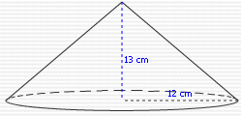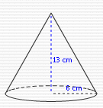
Le vocabulaire
V_{cône} =  =  = π x  = …………… π  V_{cône} ≈ ………………….. à 0,1 près. | V_{cône} =  =  = π x  = ………… π  V_{cône} ≈ ………………….. à 0,1 près
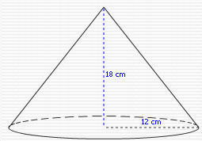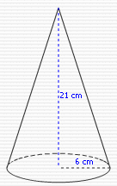
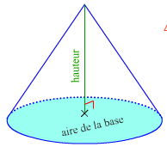
Rayon de la base : 8 cm
et hauteur 5 cm

V_{cône} =

=
= π x
= π
= 335,10322
V_{cône} ≈ 335,1 cm³ à 0,1 près.



Entraînement 2
On considère un cône de révolution de hauteur
SO = 16 cm, dont la base a pour rayon AO = 12 cm.
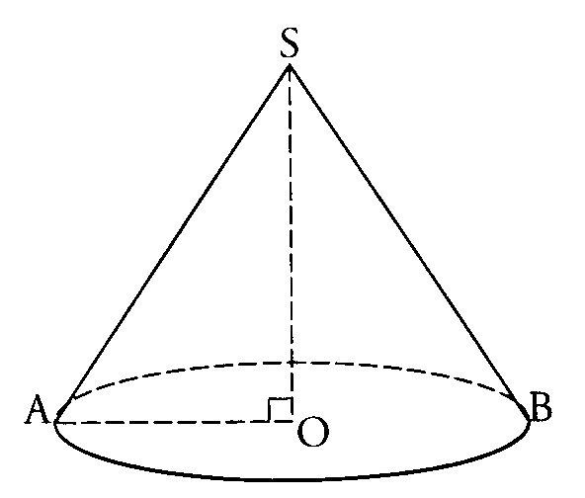 | - Calcule le volume du cône.  - Calcule la génératrice AS.

